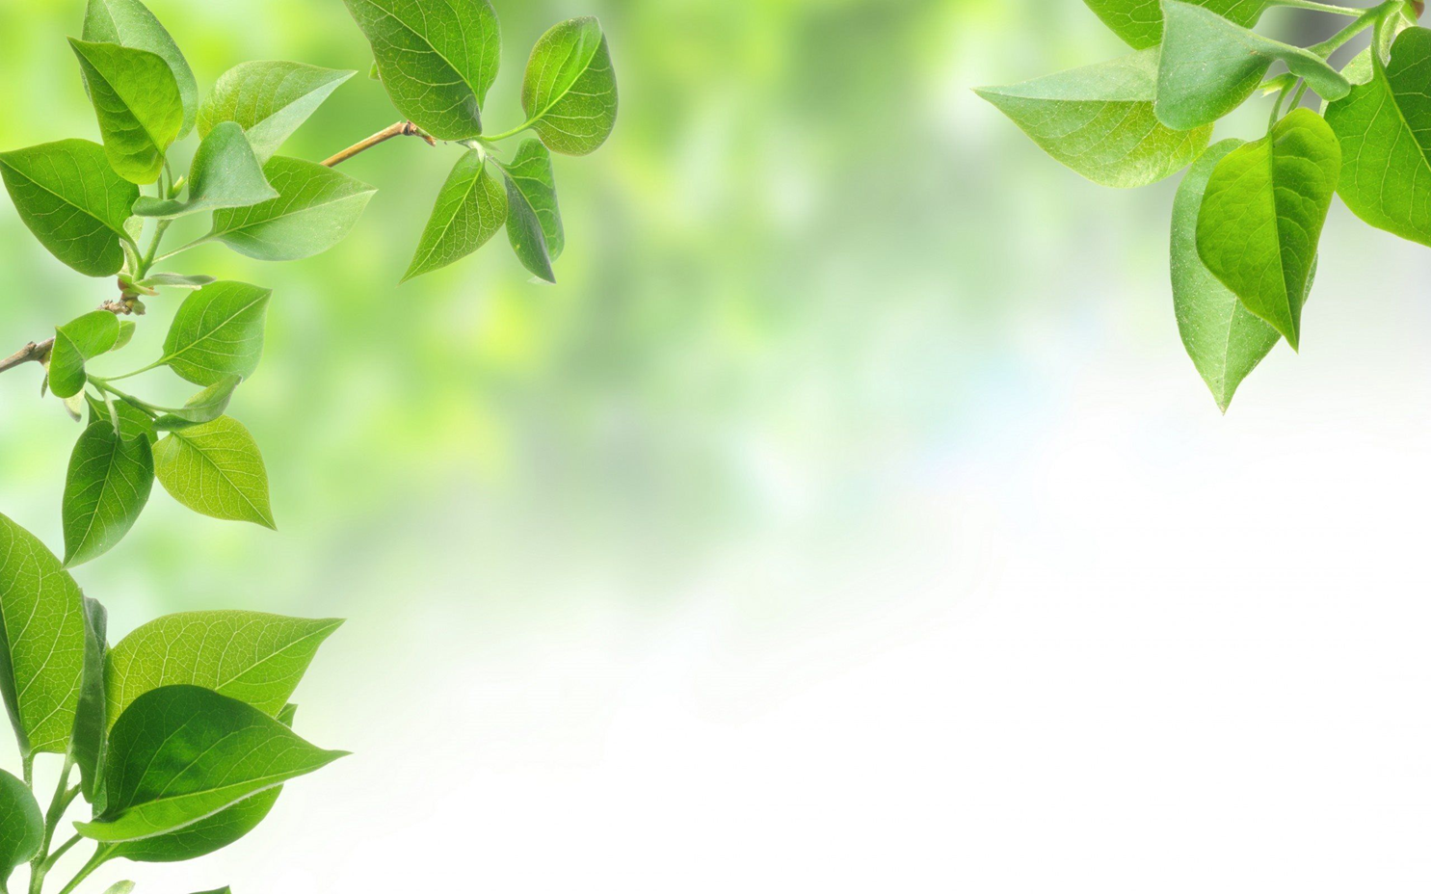
Лепбук до тематичного тижня «Світ рослин»
Робота вчителя початкових класів
Долинського ЗЗСО І-ІІІ ст.
Слов'янської районної ради
Донецької області
Кулик Асі Вікторівни

Передмова
Розвиток творчих здібностей – це вміння використовувати знання в нестандартних ситуаціях. Він включає і розвиток мислення – вміння узагальнювати, перетворювати знання в гнучкі системи, творчо аналізувати ситуацію. Розвивати творчість – означає виховувати у дітей інтерес до знань, самостійність у навчанні.
Щоб сформувати творчі здібності, дитині необхідно якнайбільше вражень про навколишній світ під час виконання різних видів діяльності.
Інтегрований курс «Я досліджую світ» у Новій українській школі передбачає види діяльності учнів, що задовольняють природні потяги дитини до дослідництва і висновків, комунікації, конструювання, вияву своїх творчих здібностей. Ці види діяльності реалізовуються через систему різних завдань, одним із яких є виготовлення лепбуку.
Запропоновані матеріали допоможуть першокласникам створити тематичну папку «Рослини», в цікавій та ігровій формі повторити й закріпити вивчене з теми. Зміст лепбуку та складність завдань відповідають віковим особливостям дітей.
Для вчителів початкових класів, студентів педагогічних навчальних закладів, вихователів, батьків.

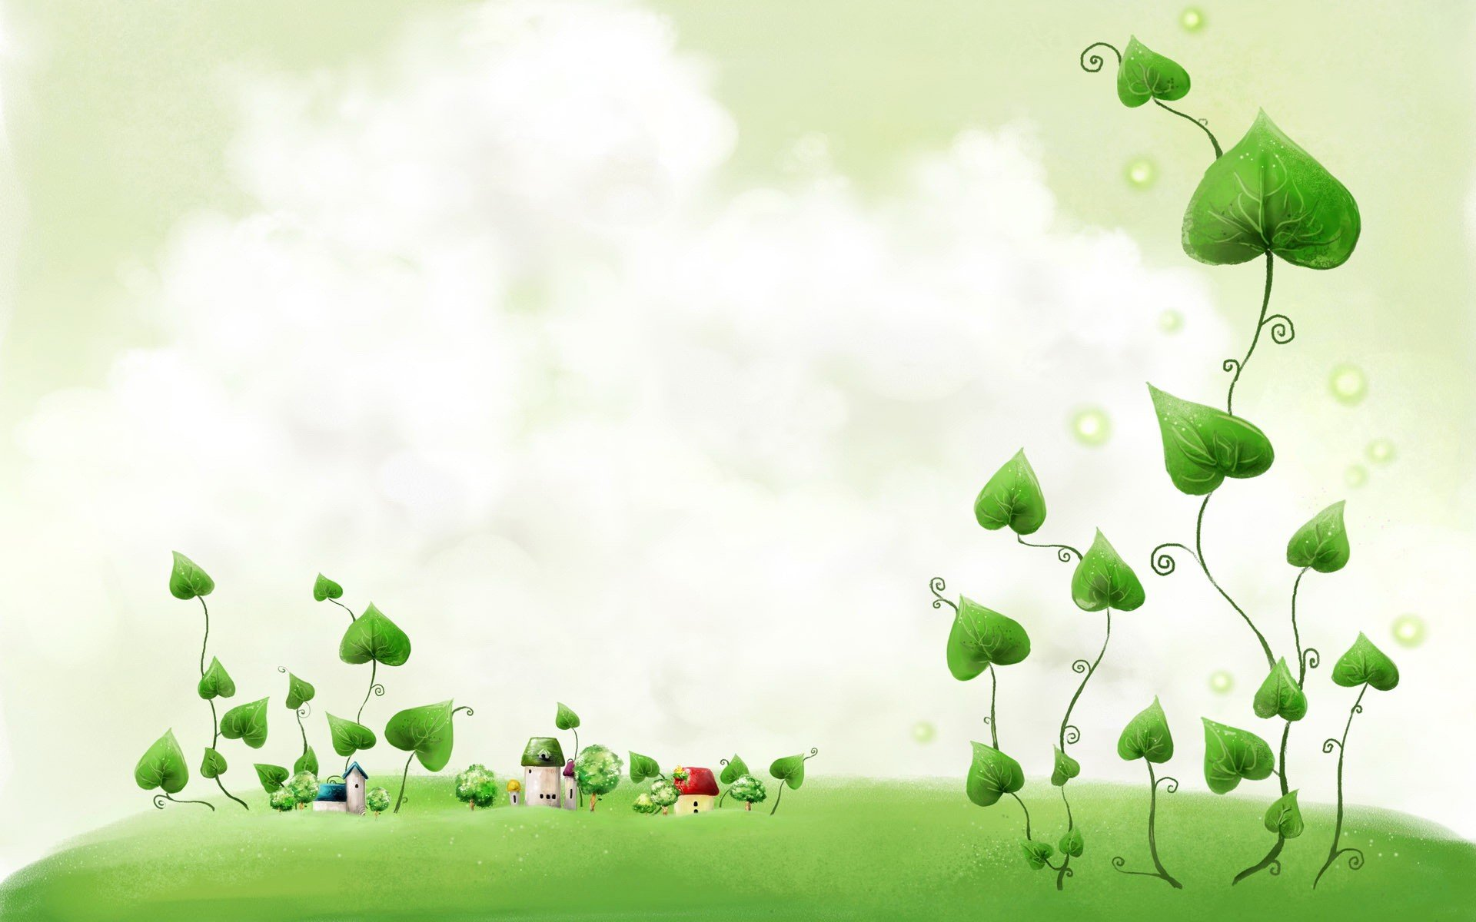
Рослини

Кишеня для карток із загадками, які необхідно зігнути і склеїти так, щоб відповідь на загадку була на іншому боці.

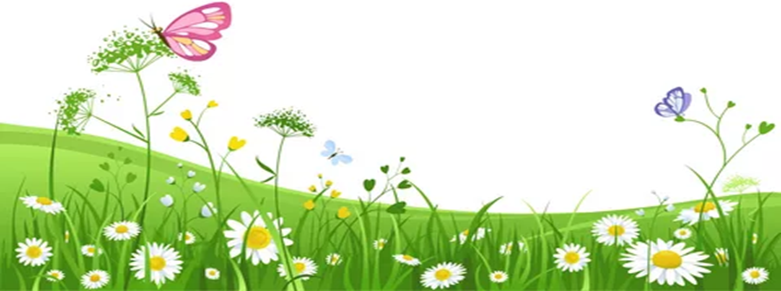
Загадки

У вінку зеленолистім,
У червоному намисті
Видивляється у воду
На свою хорошу вроду.
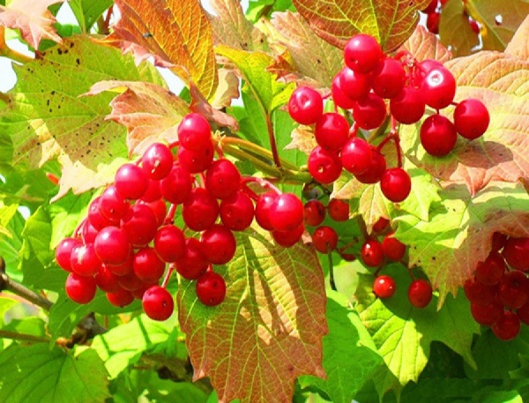

Стоїть палиця,
а на палиці — хатинка,
а в тій хатинці
повно людей.

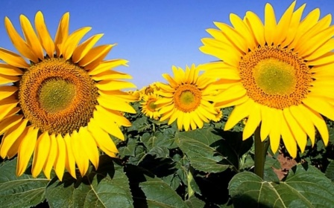

Низький та колючий,
солодкий та запашний.
Ягоду зірвеш —
усю руку обдереш.
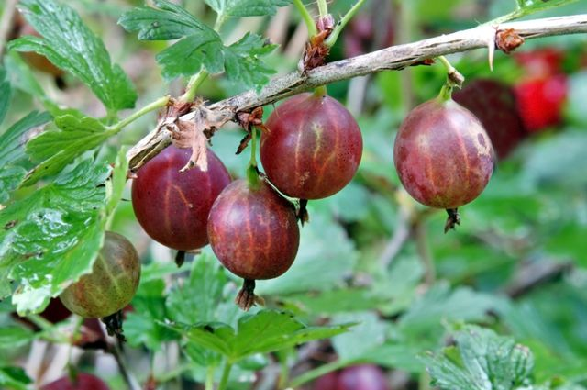

Стоїть-колихається,
як торкнешся,
то покусається.

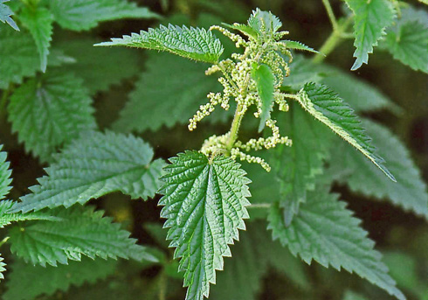

Червона, солодка, пахуча,
росте низько,
до землі близько.
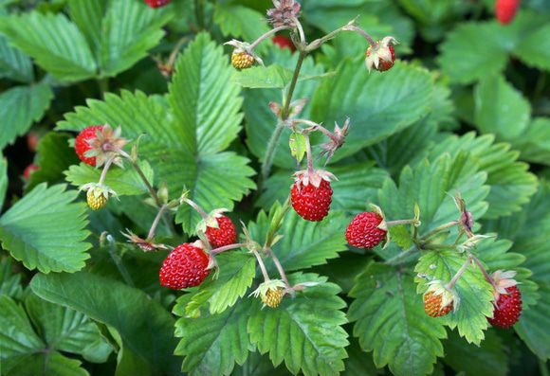

На болоті біля річки
Виросли пухнасті свічки.
Забіжу я наперед –
Це звичайний…
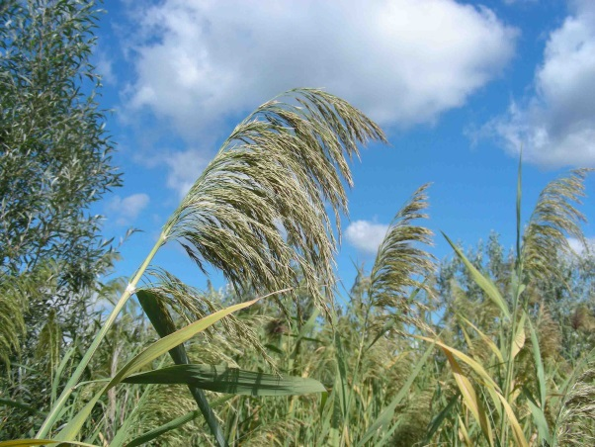

Той, хто їсть його,
той знає –
Всіх мікробів він вбиває.
Овоч цей корисний дуже,
Та від нього сліз калюжа.
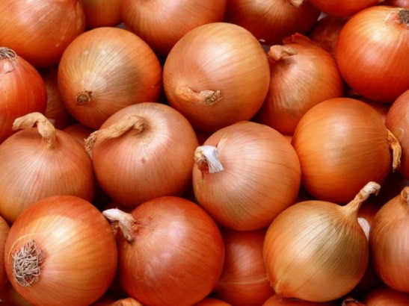
З мене листя обдирають,
Мене квасять,
в борщ кидають,
В пирогах мене печуть
І в салат мене січуть!
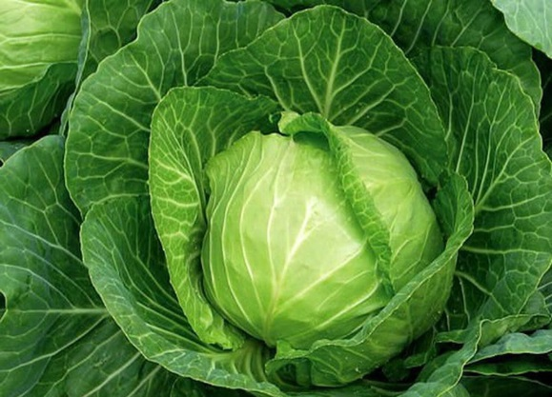

Цвіте синьо,
лист зелений,
квітник прикрашає,
Хоч мороз усе побив —
його не займає.
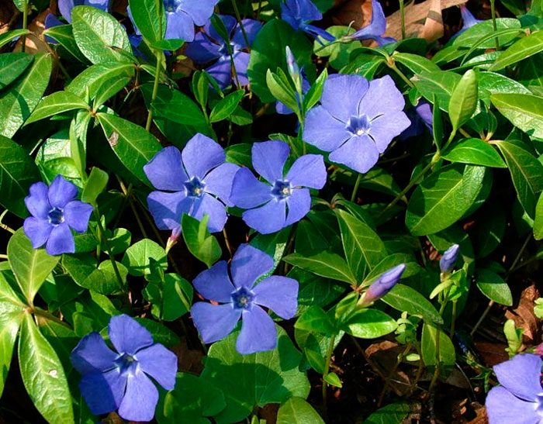

Наче сонце серединка,
Пелюстків біла хустинка.
Знає бджілка і мурашка,
Що звуть квіточку …
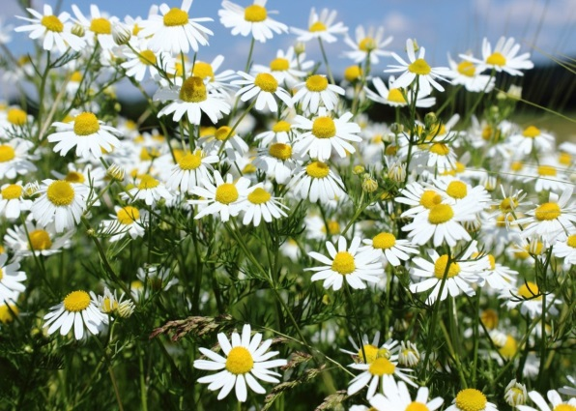
Що то за твір,
що ні чоловік, ні звір,
а має вуса?
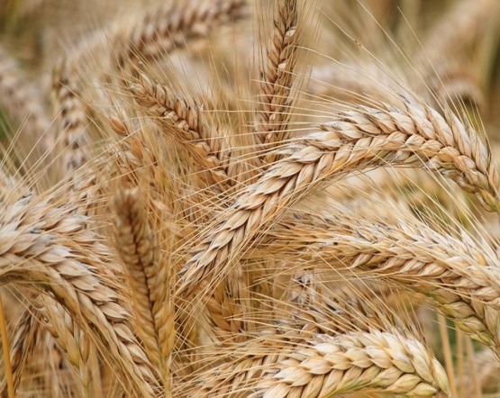

Мов зелений їжачок,
має безліч голочок.
Поспішає до оселі
в новорічні дні веселі.

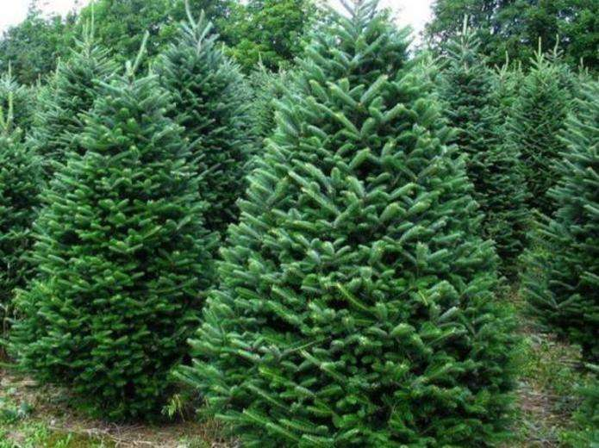

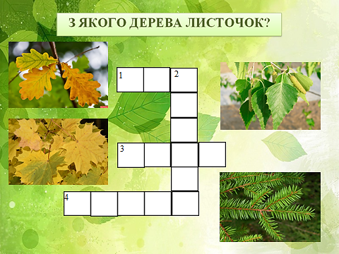
Дерева
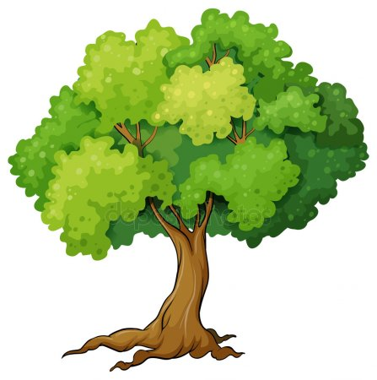
Приклеїти задньою частиною.

Кущі
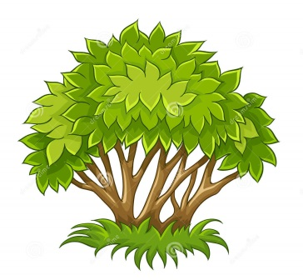

Трав’янисті
рослини

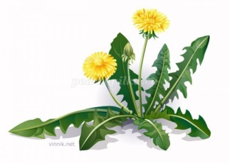

Групи рослин

Сонце

Що потрібно
рослині для життя?
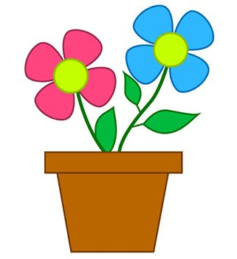

Ґрунт


Повітря
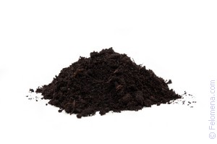


Вода

ЗЕРНОВІ


Культурні
рослини

ОВОЧЕВІ
ПЛОДОВО-ЯГІДНІ

ПРЯДИЛЬНІ
ДЕКОРАТИВНІ

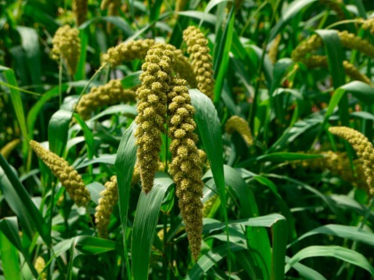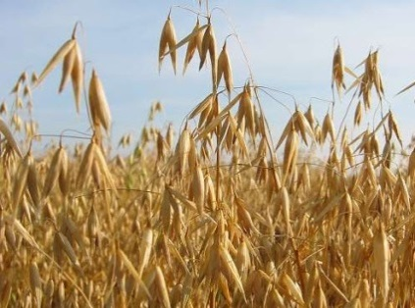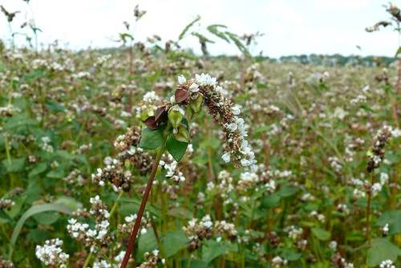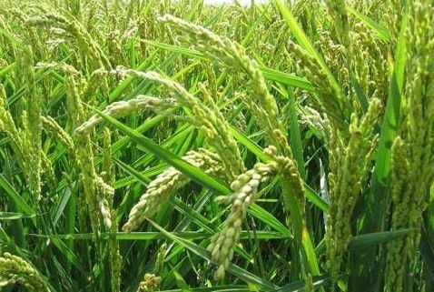

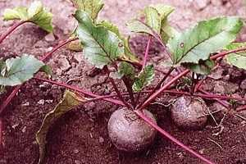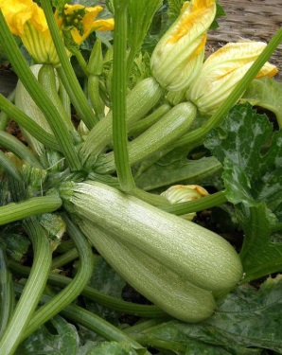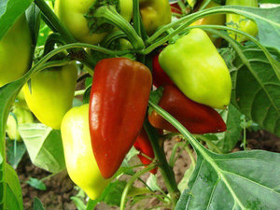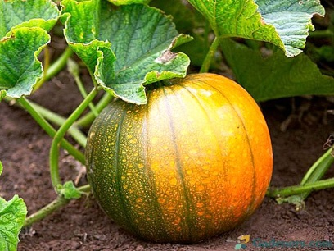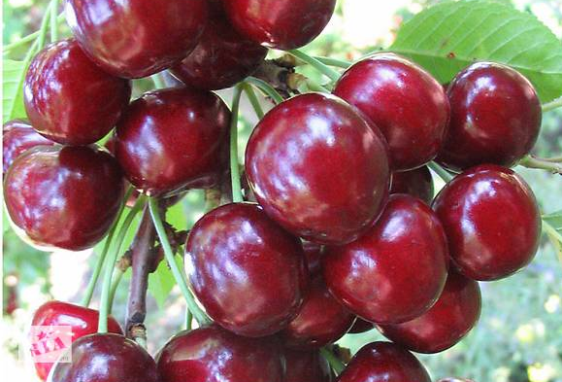

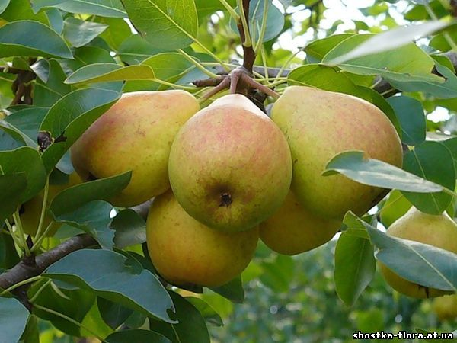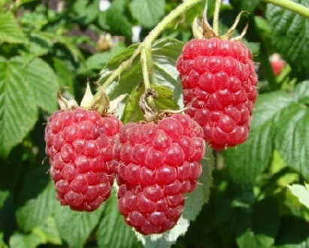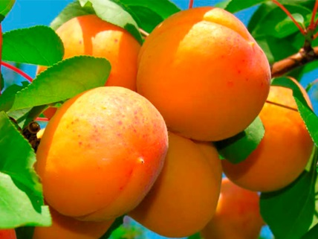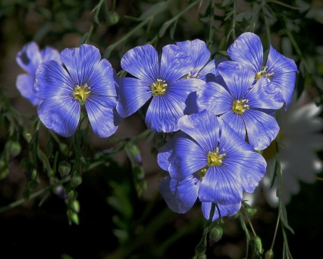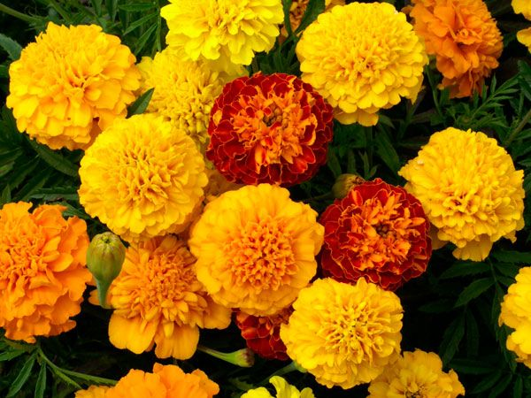
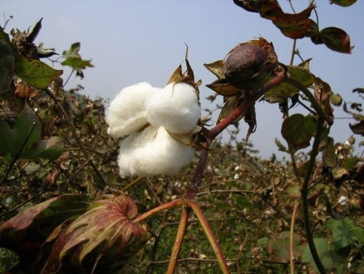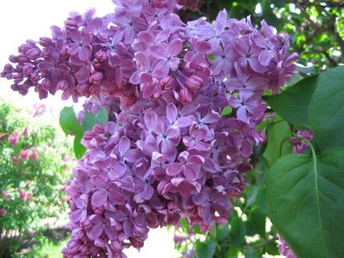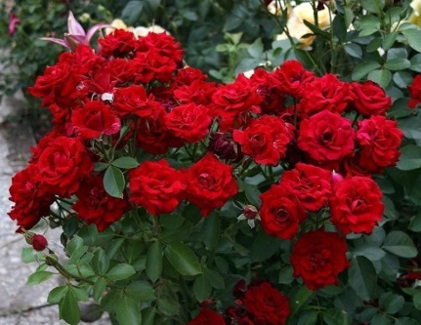

Знайди
органи рослини

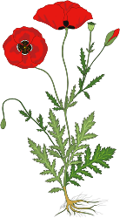
Корінь |  | Квітка
Плід |  | Насіння
Стебло |  | Листя

Кишеня для карток із рослинами, занесеними до Червоної книги України.

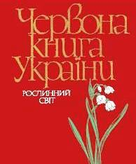
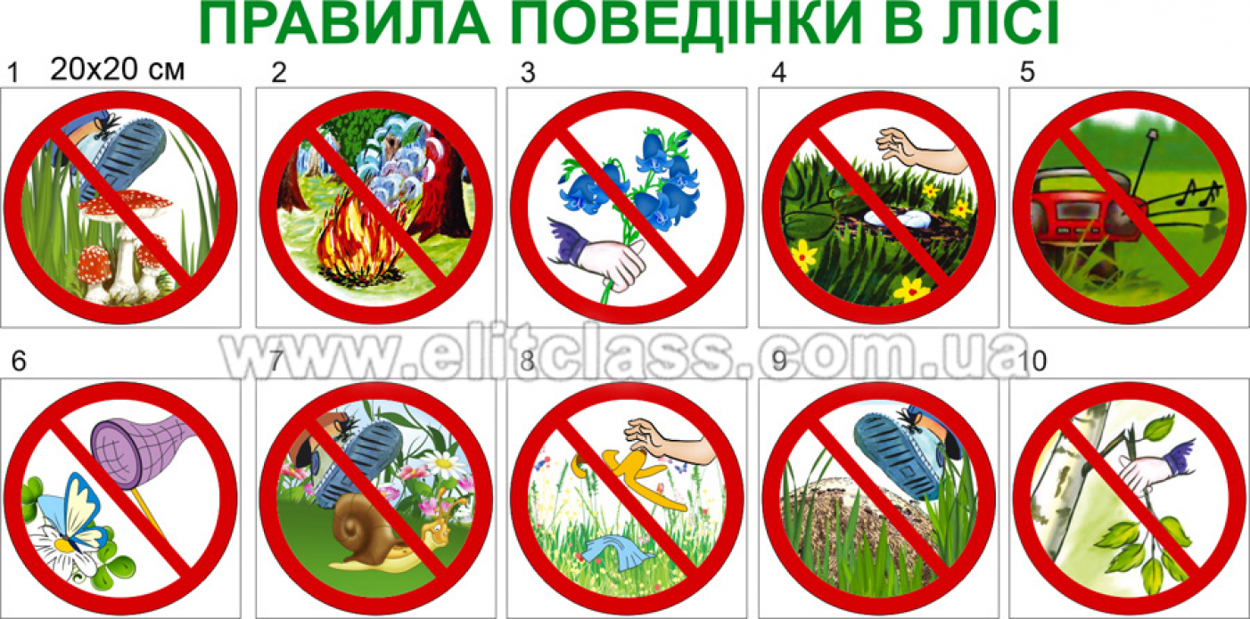

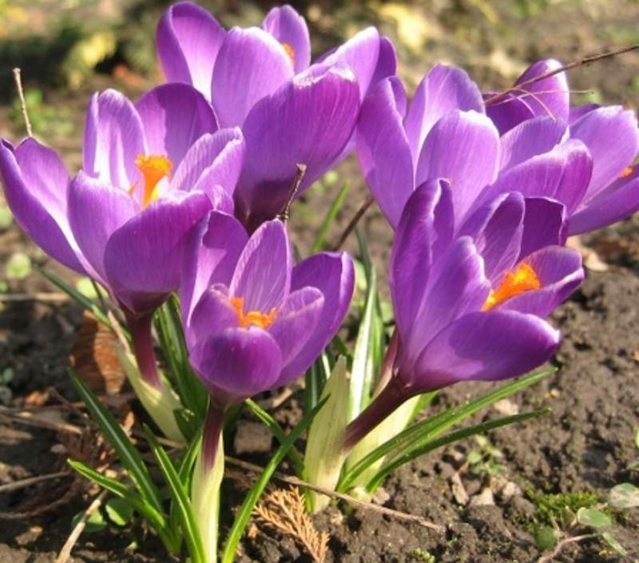  Шафран Гейфеля | 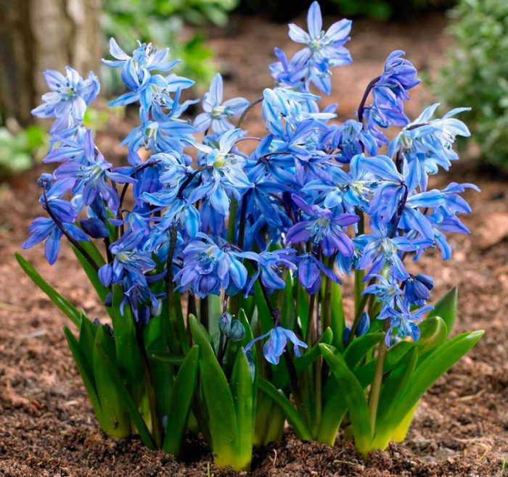  Проліска дволиста | 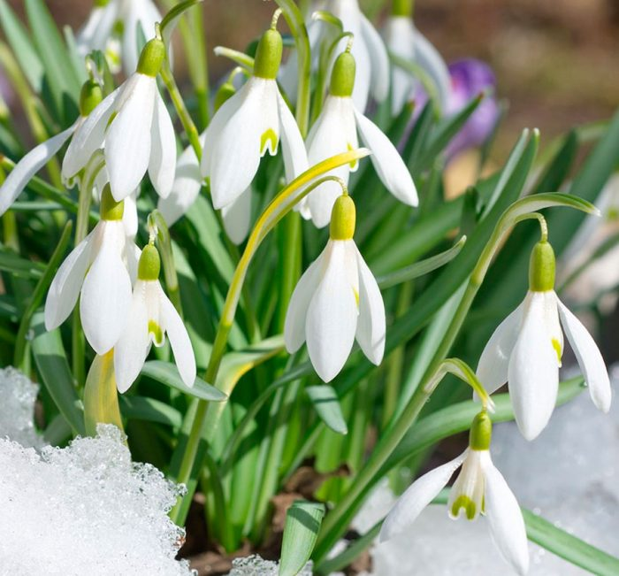  Підсніжник звичайний
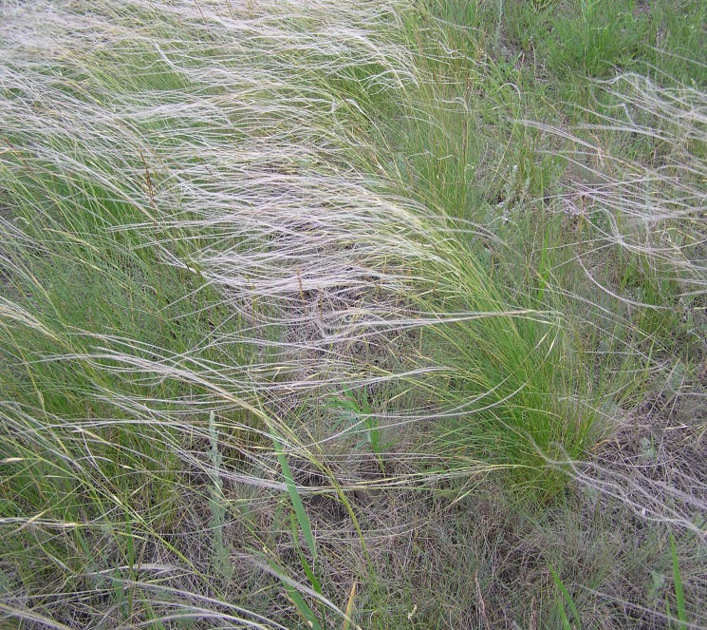  Ковила Лесінга | 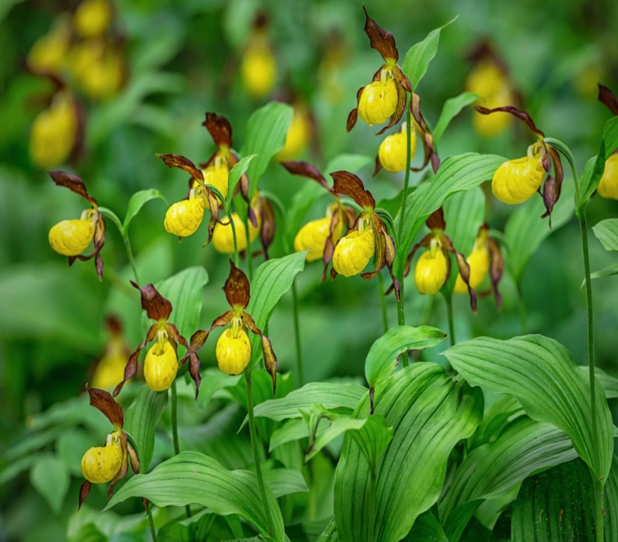  Зозулині черевички | 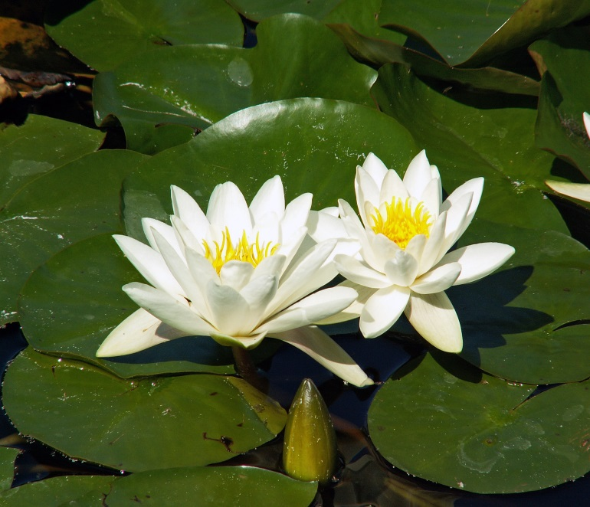  Латаття біле
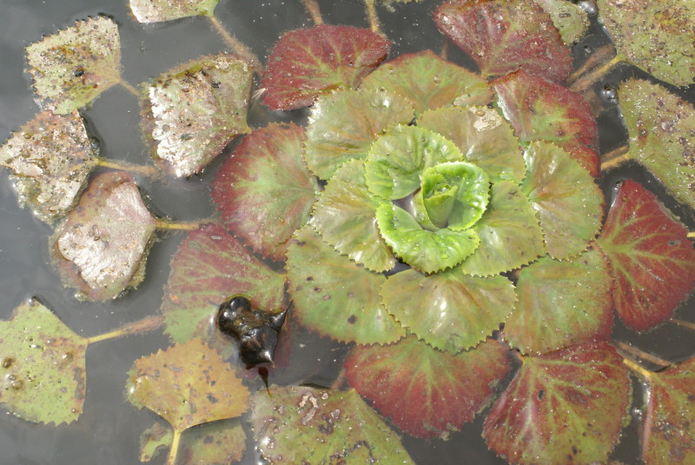  Водяний горіх | 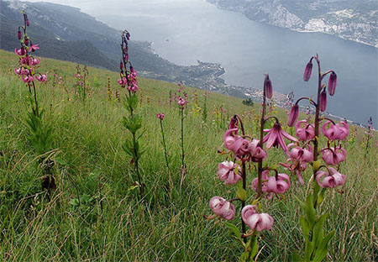  Лілія лісова | 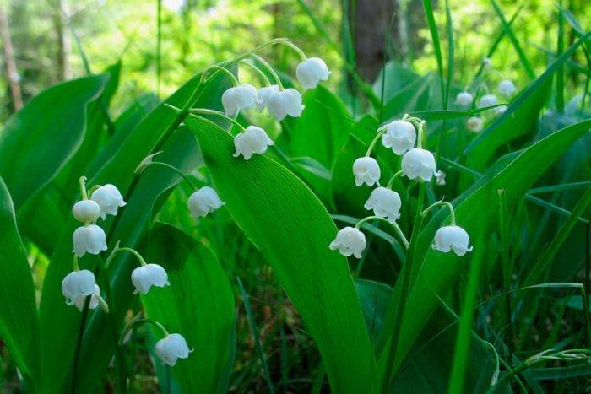  Конвалія звичайна
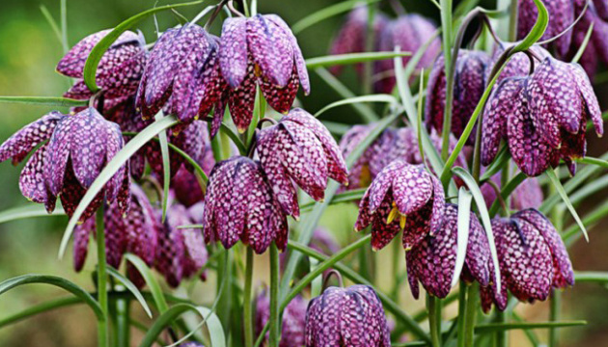  Рябчик шаховий | 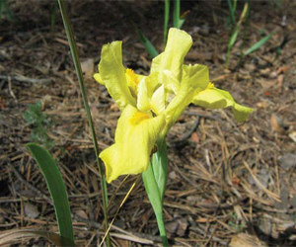  Півники борові | 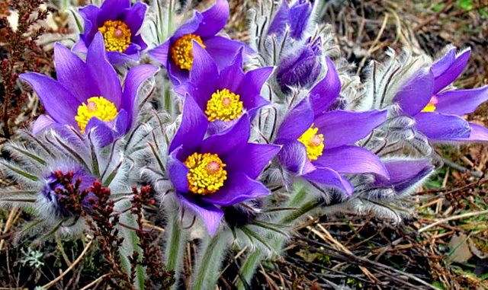  Сон великий

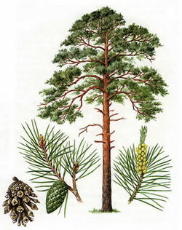
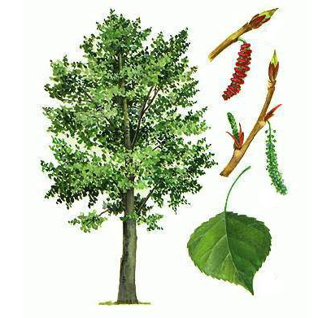

Розглянь і порівняй
дерева. Чим вони
відрізняються?

Інформаційні джерела:
- Державний стандарт початкової загальної освіти, затверджений постановою Кабінету Міністрів України «Про затвердження Державного стандарту початкової загальної освіти» від 21 лютого 2018 р. № 87
- Закон України «Про освіту» від 05 вересня 2017 р.
- Нова українська школа. Концептуальні засади реформування середньої освіти / Міністерство освіти і науки України. – 2016 [Електронний ресурс]. – Режим доступу: https://www.kmu.gov.ua/storage/app/media/reforms/ukrainska-shkola
- Онлайн-курс для вчителів початкової школи на платформі ЕdEra (https://еd-ега.соm.ua). Модуль 3. Інтегроване навчання. Лепбук
- Типові освітні програми для закладів загальної середньої освіти, затверджені рішенням Колегії Міністерства освіти і науки України від 22 лютого 2018 р.
- https://dovidka.biz.ua/ukrayinski-zagadki-pro-yalinku/ Довідник цікавих фактів та корисних знань © dovidka.biz.ua
- http://kazkar.info/ua/zagadki_pro_roslini/
- http://korusno-znatu.in.ua/inshe/zagadky/zagadky-pro-roslyny-dlya-ditej/
- https://uk.wikipedia.org/wiki/Вікіпедія:Головна_сторінка

